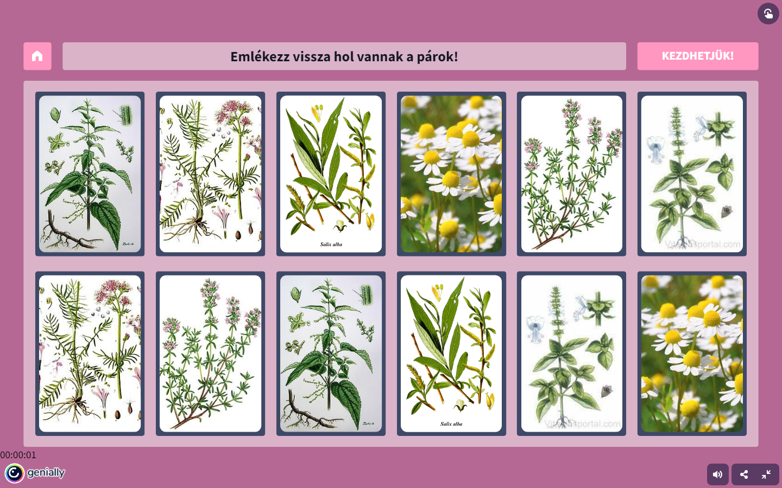

Ez a Genially feladat elérhető a következő címen:
https://view.genial.ly/63c11d3150b3d40016711c7b/game-gyogynoveny-parosito-memoria-jatek-szitakoto-60-szam-tel

